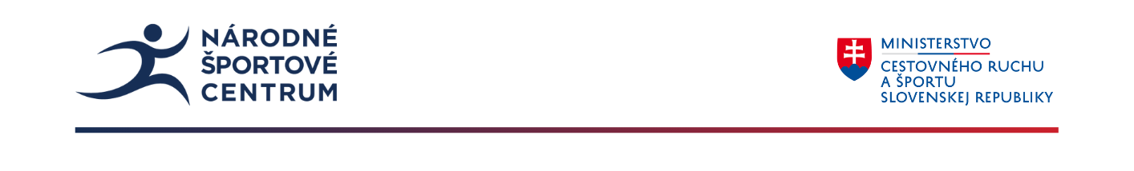

OZNAM

Národné športové centrum, Dom športu, Olympijské nám. 1, 831 04 Bratislava

Poskytovateľ Inovačného vzdelávania na základe oprávnenia: 51/2021-IV

Organizuje

Vzdelávací program

Aerobik - Tabata: Efektívny pohyb pre každého pedagóga

Termín:

20/11/2025 (štvrtok ) online / 5 hodín / začiatok 15:00h

Prezenčne:

22/11/2025 (sobota) 13 hodín / začiatok od 8:00h - Katies club fitness s.r.o., Němcovej 28, 040 01 Košice
23/11/2025 (nedeľa) 11 hodín / začiatok od 8:00h- Katies club fitness s.r.o., Němcovej 28, 040 01 Košice

Garant vzdelávania: PaedDr. Jaroslava Argajová

Lektori vzdelávacieho programu Mgr. Katarína Čechová (Katie De Chimp), MPH, Mgr. Miroslava Tomčíková
Rozsah vzdelávacieho programu:

50 hodín (32 hodín prezenčne, 18 hodín dištančne)

Cieľová skupina:

učiteľ,

vychovávateľ

Podkategória pedagogických zamestnancov:

- učiteľ prvého stupňa základnej školy,
- učiteľ druhého stupňa základnej školy,
- učiteľ strednej školy.

Kariérový stupeň:

- samostatný pedagogický zamestnanec,
- pedagogický zamestnanec s prvou atestáciou,
- pedagogický zamestnanec s druhou atestáciou.

Vyučovací predmet: telesná a športová výchova

STRUČNÝ OBSAH VZDELÁVANIA
- Definícia a história Tabata tréningu
- Metodické prístupy k jednotlivým formám TABATA 20/10
- Základné pohybové vzorce pri tréningu Tabata
- "Burza nápadov – aplikácia skúseností a teórie zo vzdelávania do praxe, návrh a realizácia TABATA 20/10 do výchovno-vzdelávacieho procesu (lektori+frekventanti)"

Absolventi vzdelávania získajú - OSVEDČENIE o absolvovaní vzdelávania v rozsahu 50 hodín.

------------------------------------------------------------------------------------------------------------------------

Cena VP: 110€/osoba

Termín na prihlásenie: do 14/11/2025

Oskenovanú alebo odfotenú potvrdenú prihlášku spolu s fotokópiou o vzdelaní (maturitné vysvedčenie, VŠ diplom, iné) posielajte na: maros.lukac@sportcenter.sk

Kapacita – max. 30 účastníkov

Oznam o zaradení/ nezaradení uchádzačov na vzdelávanie: elektronicky do sedem dní po ukončení prihlasovania.

Poplatok : zaradení účastníci budú vyzvaní elektronicky o uhradenie poplatku za vzdelávanie.

Pokyny k vzdelávaniu: najneskôr sedem dní pred vzdelávaním elektronicky.

Náklady si hradí účastník z vlastných zdrojov alebo zo zdrojov vysielajúcej organizácie. Ubytovanie a stravovanie si účastníci zabezpečujú vo vlastnej réžii.

Občerstvenie a pitný režim bude zabezpečený pre všetkých prihlásených účastníkov. Pre účastníkov vzdelávania bude odporučený učebný materiál.

Kontaktná osoba: Mgr. Maroš Lukáč, e-mail: maros.lukac@sportcenter.sk

